大气环境练习（二）
读右图回答1-2题。
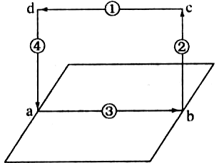
1.若此图为热力环流侧视图．则下列说法正确的是A．温度：a>b>c>d B．气压：d>a>b>c
C．引起该环流形成的原因是地面冷热不均
D．热力环流是大气运动最复杂的形式

2.若此图是城郊环流侧视图．③处为绿地，则通过此环流对城市空气起到的作用是
A．净化、增温 B．净化、增湿 C．增温、增湿 D．减湿、减温
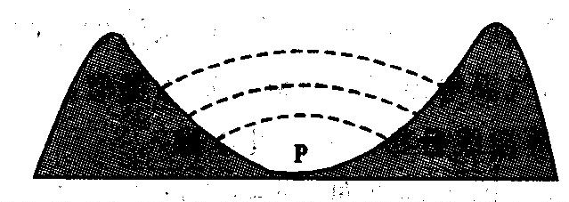
下图为吉林省东部山区P村庄在某时刻等压面示意图，读图回答3-4题。
3．2008年12月15日，人们在清晨发现整个小村弥漫在浓密的烟尘之中，下列关于这种现象成因的说法正确的是A．冬季燃煤取暖释放的烟尘较多
B．村民做早饭释放大量烟尘
C．谷地地形易形成地形逆温现象，烟尘不易扩散
D．此时盛行山风，山坡易形成地形雨，多云雾
4．关于图中时刻的叙述正确的是
①图中等压面一般出现在夜晚②图中等压面一般出现在白天③此时吹山风④此时吹谷风
A．①③ B．①④ C．②③ D．②④
读“地球近地面主要风带示意图”，完成5-6题。
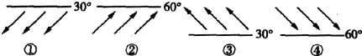
5．终年受①风带与③风带之间的气压带控制的地区，其气候特点是
A．终年温和湿润 B．终年高温多雨
C．终年炎热干燥 D．夏季高温多雨，冬季寒冷干燥
6．在④风带吹拂下形成的洋流，其类型、性质和方向可能是
A．风海流、暖流、自西北向东南 B．密度流、暖流、自东向西
C．补偿流、寒流、自西南向东北 D．风海流、寒流、自西向东
7.某地房屋墙壁很厚，门窗多达二至三层，该地的气候类型最有可能是
A.亚热带季风气候 B.温带大陆性气候 C.热带雨林气候 D.热带季风气候
8.下列对风向描述正确的是
①晚上风从海洋吹向陆地 ②晚上风从陆地吹向海洋 ③如果地球不自转，近地面，风从两极直接吹向赤道 ④如果地球不自转，近地面，风从赤道直接吹向两极
A.①③ B.①④ C.②③ D.②④
右图为“某月沿0°经线海平面平均气压分布图”。读图，回答9～11题。
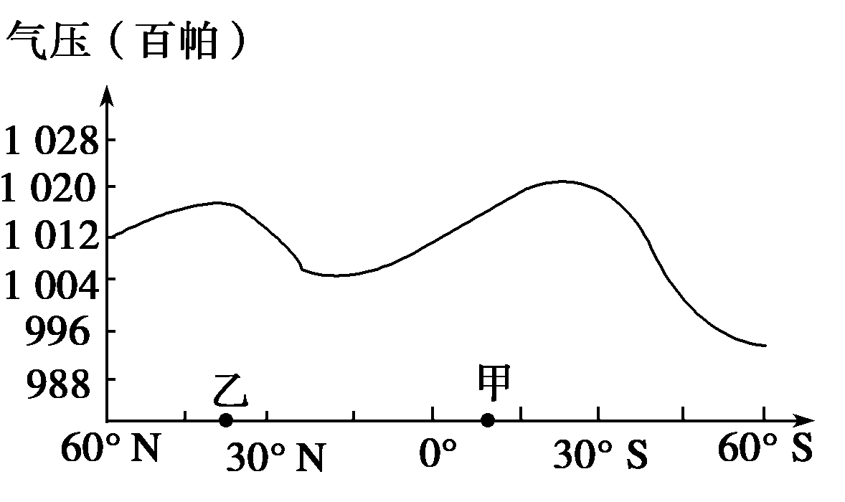
9.上述“某月”是
A.1 B.4月
C.7月 D.10月
10.该月份甲地盛行
A.东南风 B.东北风
C.西南风 D.西北风
11.该月份乙地的气候特征是
A.高温多雨 B.低温少雨
C.温和多雨 D.炎热干燥
12．受气压梯度力和地转偏向力等因素影响，近地面形成了风带和无风带（无盛行风地带）
全球无风带的分布范围是
A.南北纬30°附近 B.南北纬40°附近 C.南北纬60° 附近D南北纬80°附近
下左图示意某沿海地区海陆风形成的热力环流剖面图，下右图示意左图地区近地面与600米高空垂直气压差的分布状况，读图回答13～15题。
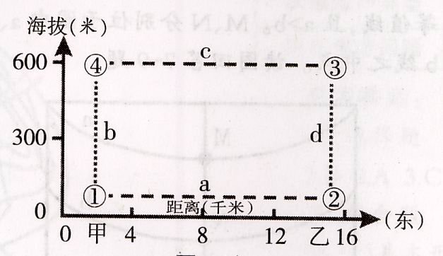
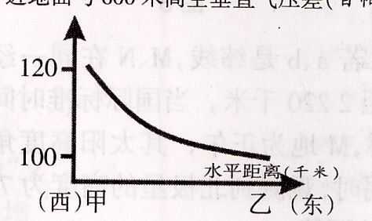
近地面与600米高空垂直气压差(百帕)
某沿海地区海陆风形成的热力环流剖面图
13．有关气压分布状况的叙述，正确的是
A．①地气压低于②地 B．③地气压高于④地
C．近地面同一等压面的分布高度①地比②地低
D．高空同一等压面的分布高度④地比③地高
14．下列说法正确的是
A．a的风向为东南风 B．b为上升气流 C．c的风向为西南风 D．d为上升气流
15．若该图表示白天，下列叙述正确的是
A．甲是陆地，乙是海洋 B．甲乙都是陆地 C．甲是海洋，乙是陆地 D．甲乙都是海洋
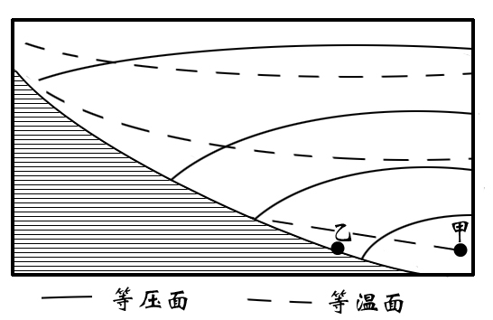
读图 “山谷风剖面示意图”，回答16～18题。
16.下列判断正确的是
①图出现的时间是夜晚 ②图出现的时间是白天 ③此时吹山风 ④此时吹谷风。
A.①③ B.①④ C ②③ D ②④
17.对于图中的气温、气压说法正确的是
A.图中的等压线的数值自下往上递增
B.图中的等温线的数值自上往下递减
C.甲地的气压较同一高度的乙地低
D.甲地的气压较同一高度的乙地高
18.据实际调查，图中甲地的夜雨较多，其主要原因是该地区
A.夜晚的气温高于白天的气温，气流作上升运动
B.夜晚的气温比周围地区的气温低，气流作下沉运动
C.夜晚的气温比周围地区的气温高，气流作上升运动
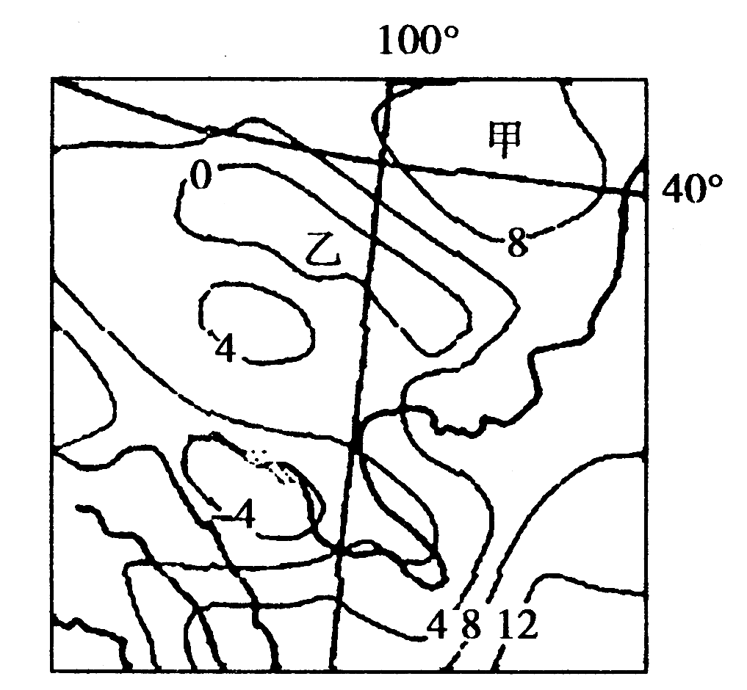
D.夜晚的气温比周围地区高，蒸发旺盛，空气中的水汽丰富
读“我国某区域年平均气温曲线图（单位：℃）”，回答19～21题。
19.影响图示地区气温分布的主要因素是
A.纬度因素 B.海陆因素
C.地形因素 D.气候因素
20.图中甲、乙两地年平均气温差介于
A.12℃～16℃之间 B.8℃～16℃之间
C.8℃～12℃之间 D.4℃～8℃之间
21.关于图示地区叙述正确的是
A.地处我国西北内陆干旱、半干旱区
B.发展农业的主要限制性因素是热量条件
C.沿河设城是该地区城市形成的最主要原因 D.乙区域是我国海拔最高的盆地
读“某地区海平面等压线分布示意图”，完成22～23题。
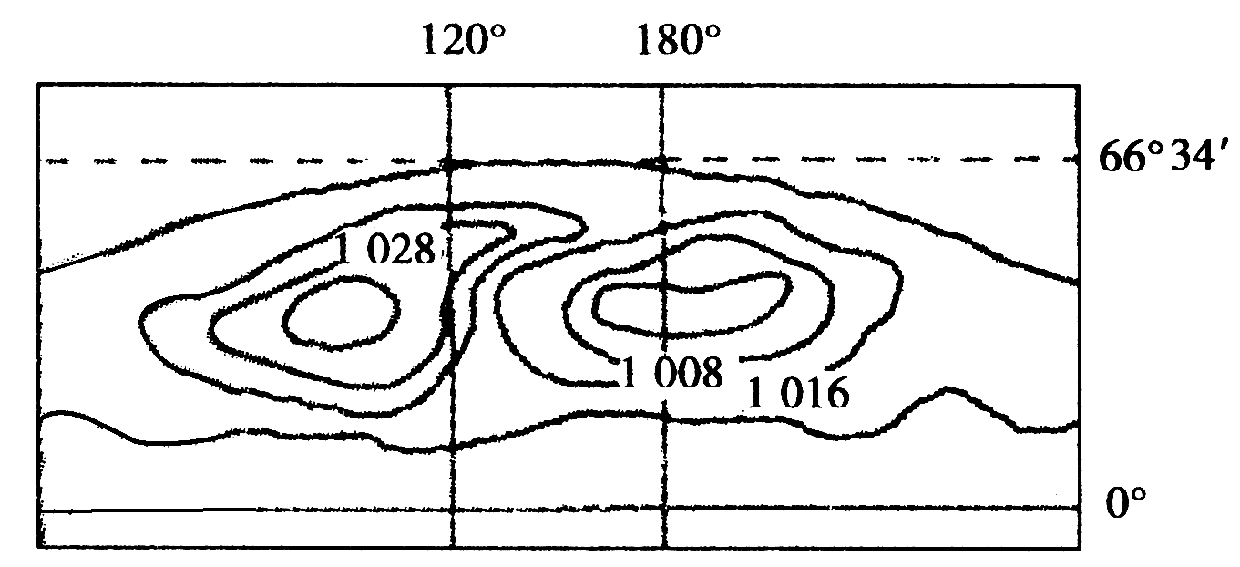
22.图示地区所处的半球和时间是
A.北半球七月份 B.北半球一月份
C.南半球一月 D.南半球七月份
23.此时，我国东部季风区可能出现的气象灾害是
A.台风 B.盐碱 C.洪涝` D.寒潮
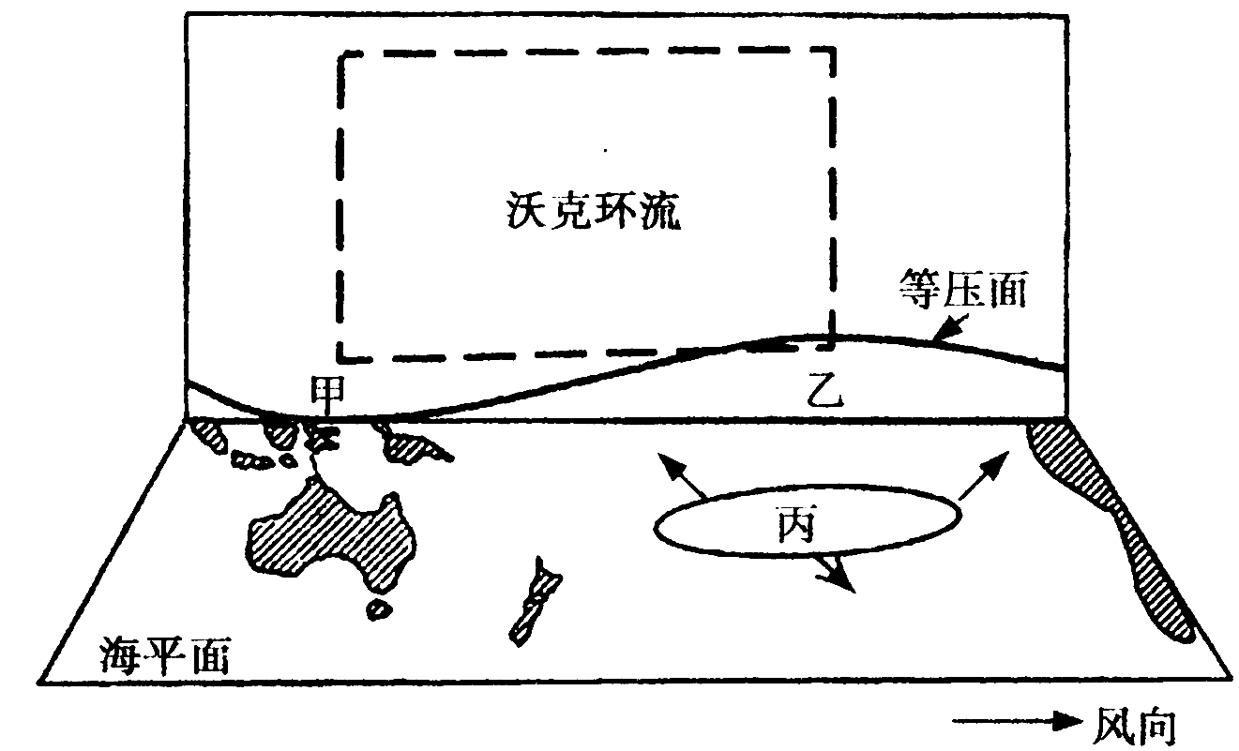
沃克环流是指正常情况下发生在赤道附近太平洋洋面上的一种热力环流。读下图，回答24～26题。
24.图中海平面上的丙气压是
A.副热带高压 B.赤道低压
C.夏威夷高压 D.副极地低压
25.在沃克环流中
A.甲地为高压 B.水平气流由乙吹向甲 C.乙地为低压 D.甲地垂直方向气流下沉
26.若乙地海水温度持续异常升高，则降水可能增加的地区是
A.印度尼西亚 B.澳大利亚东部 C.非洲南部 D.秘鲁沿海
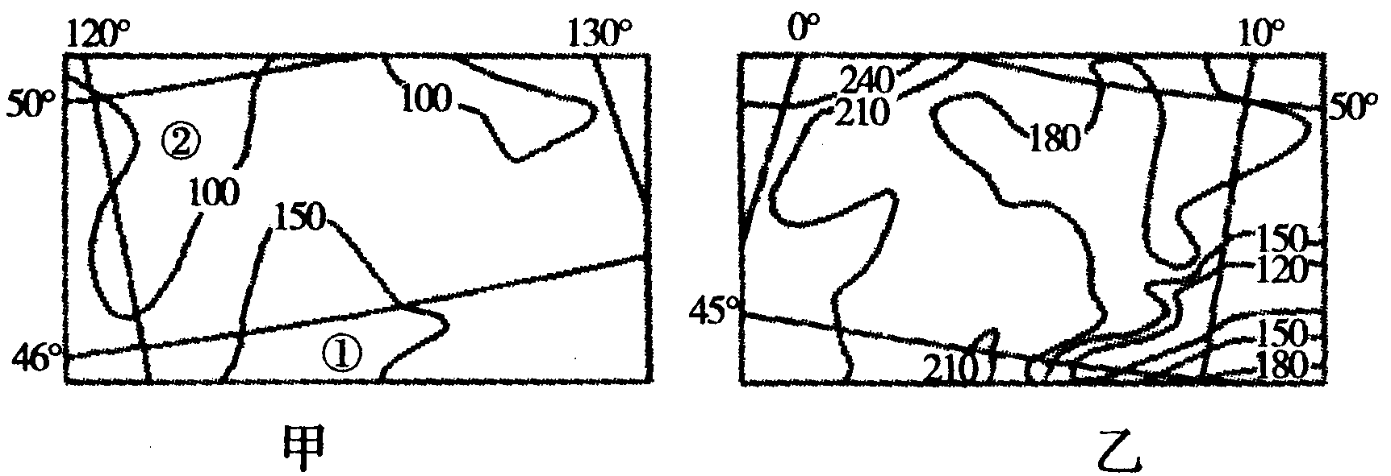
当地面或物体表面温度在0℃以下时，空气中的水汽会在其表面凝华成白色结晶，称为霜。一般把入秋后最早出现的一次霜叫初霜，而入春后最末出现的一次霜叫终霜。一年中，终霜后至初霜前的这段时间叫无霜期。下面是“甲、乙两地无霜期等值线图（单位：日）”。读图完成27～29题。
27.同一纬度，乙地区比甲地区无霜期长的主要原因
A.乙地的地势比甲地低 B.乙地离海近甲地离海远
C.乙地河网密度比甲地大 D.乙地受西风和暖流影响，气候的海洋性强
28.甲图中①②两地无霜期差值T的范围是
A.100＜T＜150 B.50＜T＜150 C.150＜T＜200 .50＜T＜100
29.关于两地区主要粮食作物和作物熟制的叙述，正确的是
A.甲地：冬小麦，一年两熟 B.乙地：春小麦，一年两熟
C.甲地：春小麦，一年一熟 D.乙地：冬小麦，一年三熟
27. 图13为北半球某地区某时刻地面等压线图，回答下列问题（14分）。
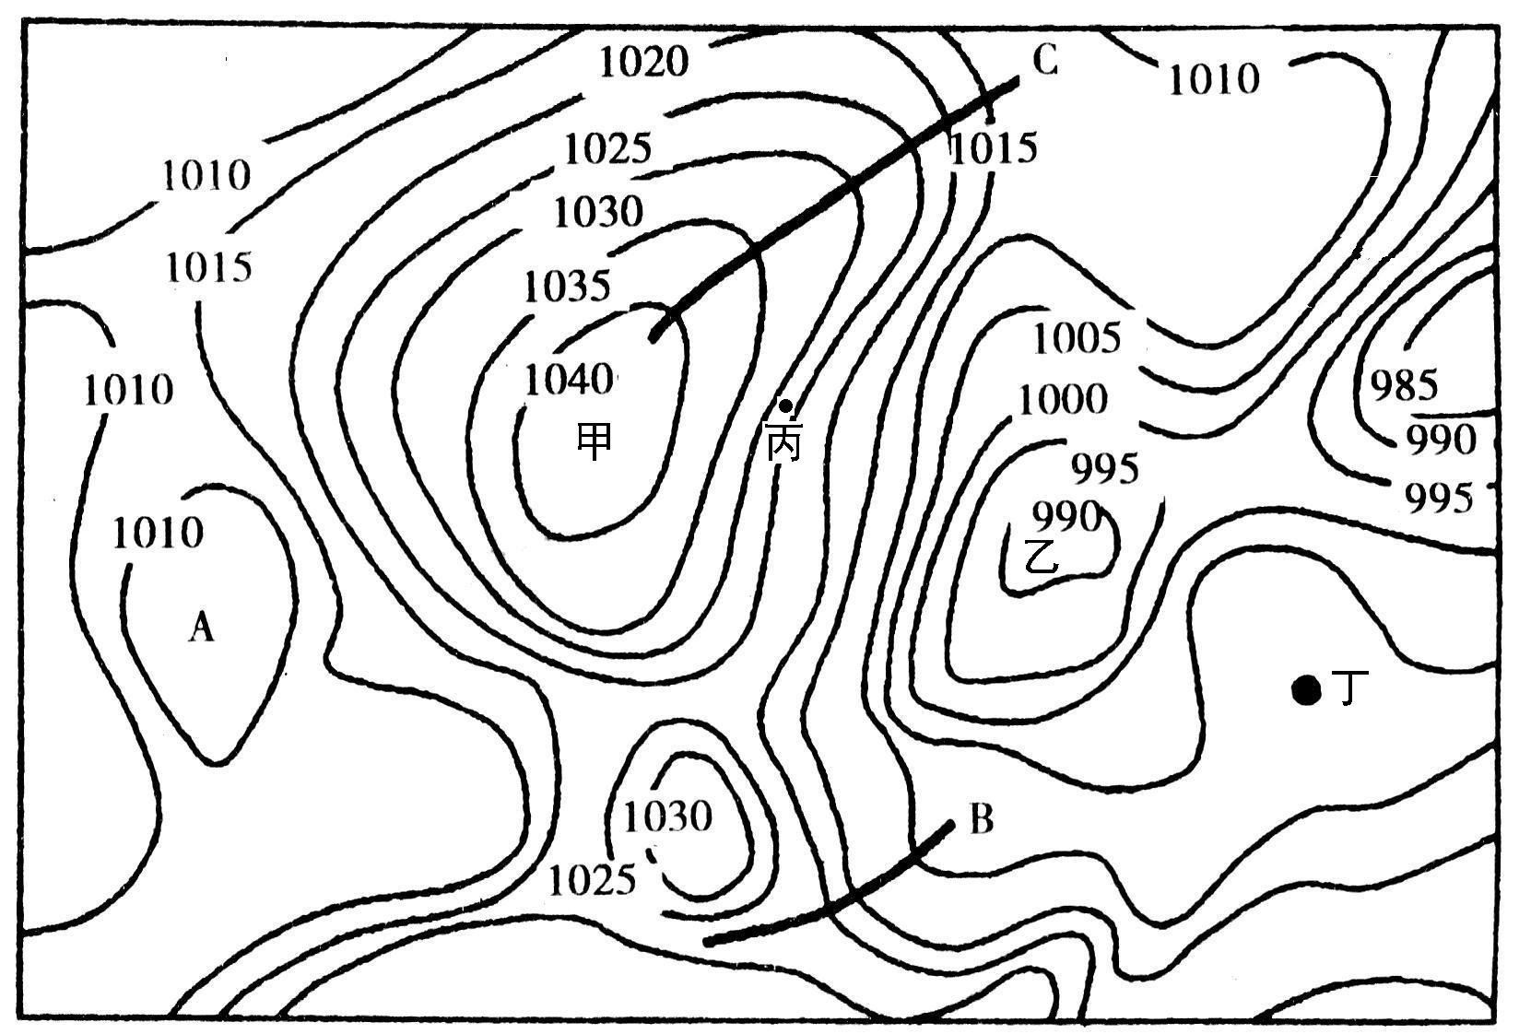

（1）从气流状况看，甲处是 ，水平气流呈 时针方向旋转。
从气压分布状况看，甲、乙两处之间最大气压差可能为 _百帕（选择填空）。
A.59＜P＜60 B.60＜P＜61 C.64＜P＜65 D.50＜P＜51
（2）如果A气压中心的形成与地形有关，则该地形可能是
（3）丙处与丁处相比， 处的风力较大，其原因是：
_处的风较温暖湿润，其原因是：_______ _________。
（4）B、C两线，实际存在锋面的是__ ，说明判断的理由 。

27题（14分）
（1）反气旋（1分） 顺（1分） A（2分）
（2）山地（山峰、高地）（1分）
（3）丙（1分）图中丙处等压线比丁处密集，水平气压梯度力较大，所以丙处的风力较大。（2分）；丁处（1分），丁处吹偏南风（风从较低纬度吹向较高纬度）（2分）
（4）B线（1分），B线位于低压槽处，南北两侧性质不同的气流相遇，易形成锋面。（2分）

